Voedselbos

O&o

Team 5

Reinout Koster, Thijs melker, nathaliie skubisz

2022

# Inleiding

Inleiding 1

Voorwoord 2

Opdracht 2

Onderzoeksrapport 3

Wat is een Voedselbos 3

Hoe werkt een voedselbos? 3

Wie gebruiken het voedselbos? 3

Waar komt het voedselbos 4

Welke combinaties zorgen voor een volledig zelfvoorzienend voedselbos? 4

Welke dingen zorgen ervoor dat we het voedselbos energie en water neutraal kan worden? 4

Wat voor ondergrond heeft de plaats van het voedselbos? 5

Voedingsstoffen 5

Welke voedingstoffen heeft een mens nodig om te kunnen leven? 5

Hoeveel voedingstoffen heeft ons gezin nodig. 6

Hoe krijgen we koolhydraten in ons voedselbos? 6

Hoe krijgen we eiwitten in ons voedselbos? 6

Hoe krijgen we vetten en vitamines in ons voedselbos? 7

Dieren 7

Welke dieren kunnen in ons voedselbos komen en waarom zou je ze in het voedselbos willen? 7

Planten, struiken en bomen 8

Welke planten, struiken en bomen kunnen we op de ondergrond van ons voedselbos planten? 8

Welke planten, struiken en bomen zouden wij in ons voedselbos willen hebben? 8

Groentes 10

Welke groenten/fruit zouden wij in ons voedselbos willen hebben? 10

Sociaal wetenschappelijk onderzoek 11

Onderzoeksvraag 11

Kwalitatief/kwantitatief? 11

Enquête 11

Conclusie 12

Ontwerpen 12

Eerste ontwerp 12

Tweede ontwerp 13

Maquette 13

Nawoord 13

Bronnen 13

# Voorwoord

Hallo wij zijn Reinout Koster, Thijs melker en Nathalie Skubisz. Van week 40 tot en met week 48 zijn wij bezig geweest met het O&O onderzoek voedselbos. In deze tijd hebben wij moeten leren hoe een voedselbos werkt en hoe je zelf een voedselbos kan maken. In dit verslag staan al onze uitwerkingen van ons voedselbos en ons onderzoeksrapport.

## Opdracht

Hoe richt je een perceel van 1ha met een voedselbos in om er voor te zorgen dat een gezin van 4 ( 2 volwassenen, 2 kinderen) nooit meer naar de supermarkt hoeft?

# Onderzoeksrapport

## Wat is een Voedselbos

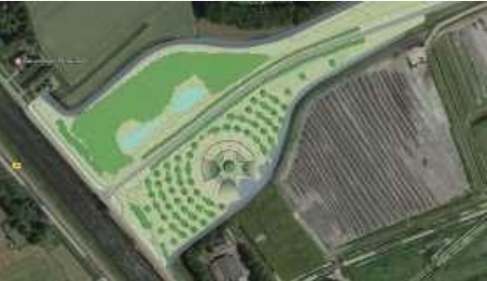Een voedselbos is plek in de natuur waar een zelfvoorzienend ecosysteem is en meerdere mensen op kunnen leven zonder producten nodig te hebben buiten het voedselbos. In dit voedselbos staan niet alleen eetbare dingen maar ook producten die je nodig hebt om te overleven zoals hout om vuur of hutten te maken. Een voedselbos heeft ook een paar eisen, want het kan niet zomaar in de natuur worden geplaatst. Veel van die eisen stel je zelf, want je wilt bijvoorbeeld geen koeien of geen kippen. De eisen van de opdrachtgever zijn:

1. Het voedselbos moet rond de 1 ha zijn.
2. Er moet een gezin van 2 ouders en 2 kinderen in komen.
3. Het moet een functioneel voedselbos worden.

## Hoe werkt een voedselbos?

Het voedselbos onderhoudt zichzelf en je kan altijd bepaalde producten oogsten in het voedselbos zodat je er in alle getijden van kan leven. In het voedselbos staan bomen, planten en struiken waar je dus altijd van kan leven zonder iets anders nodig te hebben buiten het voedselbos. Een voedselbos kan dus altijd van eten voorzien en hoeft bijna nooit de anderen mensen nodig om eten of anderen producten te krijgen. In een voedselbos plant je vaak groenten en fruit want dat kan je makkelijk oogsten.

## Wie gebruiken het voedselbos?

Ons voedselbos gaat gebruikt worden door een gezin van 4 personen. Waarvan 2 kinderen van ongeveer 12 jaar oud en twee ouderen rond de 45 jaar. Ons gezin is ook flexitarier. Dat betekend dat het gezin alleen vlees eet als het moet. Dus als een koe, kip of andere dieren dood zijn gegaan. Ze eten geen vlees als het op een normale avond is.

## Afbeelding met tekst, boom Automatisch gegenereerde beschrijvingWaar komt het voedselbos

Ons voedselbos komt in het Amsterdams bos. Wij hebben deze locatie gekozen omdat het dicht bij het water zit en aan een pad zit waar mensen overheen kunnen lopen. Wij hebben ook gekozen om het in het Amsterdamse bos te doen omdat daar al veel bomen staan en die helpen met schaduw en wind tegen te houden.

## Welke combinaties zorgen voor een volledig zelfvoorzienend voedselbos?

Een voedselbos kan zelfvoorzienend worden. Energie en waterneutraal is al een hele grote stap naar een zelfvoorzienend. Maar je moet ook denken aan eten en hout voor verwarming. Ons voedselbos moet groeten en fruit hebben om eten te produceren. Wij hebben ook nog ander eten om verbouwd te worden. Bijvoorbeeld: tarwe, wortels, tomaten, aardappels. Er zijn ook nadelen aan deze dingen, want je eet bijvoorbeeld elke dag hetzelfde en je drink ook elke dag het zelfde. Voor variatie kan je ook anderen dingen verbouwen. Fruitbomen zijn een hele goedde voedingsstof, want daar zitten veel vitaminen in. Als bomen willen wij appelbomen en perenbomen gebruiken.

## Welke dingen zorgen ervoor dat we het voedselbos energie en water neutraal kan worden?

Een voedselbos kan op heel veel manieren energie neutraal worden. Denk maar aan zonnepanelen en of waterzuiveraars. Het voordeel van zonnepanelen is dat je niks hoeft te doen en je wekt gewoon energie op. Maar de nadelen zijn dat je een grote accu nodig hebt om energie op te slaan. En de zonnepanelen zijn ook niet gratis, denk maar aan zo'n 600 euro voor 1 zonnepaneel.

Als je water wilt zuiveren kan dat ook goed op deze locatie, want het zit naast een rivier. Via onderzoeken is het toch mogelijk om slootwater te vilteren tot schoon drinkwater. Ze gebruiken dan de zwaartekracht om al het vuil eruit te halen. Dat klinkt wel mooi, maar zo'n installatie kost rond de paar duizend euro.

Uiteindelijk hebben wij voor de zonnepanelen gekozen op de daken van het huis en een waterinstallatie bij de rivier.

## Wat voor ondergrond heeft de plaats van het voedselbos?

De grond van ons voedselbos is veen maar we zouden er zelf nog kunstmatig potgrond op kunnen leggen, want als je de grond verandert kunnen er meer planten groeien. Veen is heel vast en voor groentes om er op te kunnen groeien heeft het kalk nodig dus daarom is een andere ondergrond cruciaal voor bepaalde groentes.

# Voedingsstoffen

## Welke voedingstoffen heeft een mens nodig om te kunnen leven?

Een mens moet bepaalde voedingstoffen hebben om te kunnen leven hieronder zijn een paar voedingsstoffen die cruciaal zijn voor een mens:

* Koolhydraten
* Eiwitten
* Vetten
* Vitaminen
* Mineralen
* Water

Voorbeelden van koolhydraten:

* Brood
* Aardappels
* Rijst
* Macaroni
* Erwten
* Fruit
* Snoep
* Koekjes
* Chips
* Honing

Voorbeelden van eiwitten:

* Vlees
* Kip
* Vis
* Melkproducten
* Kaas
* Yoghurt
* Peulcruchten
* Noten

Voorbeelden van vetten:

* Plantaardige olie
* Vloeibare bak- en braadproducten
* Vloeibare margarine
* Avocado

Voorbeelden van Vitaminen:

* Vitamine C
* Thiamine (B1)
* Riboflavine (B2)
* Niacine (B3)
* Pantotheenzuur (B5)
* Vitamine (B6)

## Hoeveel voedingstoffen heeft ons gezin nodig.

|  |  |  |  |  |  |
| --- | --- | --- | --- | --- | --- |
| Gezin | Fruit | Melkproducten | Vlees, ei, kip | Olie | kcal |
| Kind 1 (12) | 200 G | 600 G | 80-100 G | 15 G | 1700 |
| Kind 2 (10) | 200 G | 550 G | 80-100 G | 15 G | 1500 |
| Man (45) | 200 G | 450 G | 125 G | 50 G | 2200 |
| Vrouw (45) | 200 G | 350 G | 100 G | 45 G | 2000 |

## Hoe krijgen we koolhydraten in ons voedselbos?

Koolhydraten zijn goed voor de bouw en beweging van je lichaam. Daarom heb je ook veel koolhydraten nodig om te kunnen leven. In ons voedselbos moeten wij daarom ook koolhydraten hebben. Voorbeelden zijn: brood, aardappels, rijst, fruit, honing, enz. Veel van deze dingen kunnen wij zelf produceren voor ons zelfvoorzienend voedselbos. Aardappelen kunnen we in de grond planten en om brood te maken kunnen we tarwe planten.

## Hoe krijgen we eiwitten in ons voedselbos?

Eiwitten zijn al iets moelijker om te krijgen. In ei, vis, vlees en melkproducten zitten veel eiwitten. Ei is makkelijk ons te produceren via kippen, maar vlees en vis is bijna onmogelijk als we niet van de buitenwereld producten krijgen, want we kunnen niet zomaar onze koe of kip slachten. Melkproducten zijn ook te produceren. Denk maar aan geitenmelk, koeienmelk, schapenmelk. Het melk is erg makkelijk te krijgen maar je moet het dan ook nog omzetten naar andere melkproducten en dat is al iets moeilijker.

## Hoe krijgen we vetten en vitamines in ons voedselbos?

Vetten zitten vooral in olie en boter. Zonnebloem olie kan je via zaden en pitten produceren, maar het kost heel veel tijd en ruimte voor maar een klein beetje olie. Boter kunnen wij wel maken, want die kan je via koeienmelk of schapenmelk. Bij de eiwitten heb ik al gezegd dat wij schapen willen in ons voedselbos ons boter kan ook via schapenmelk gemaakt worden. Vitamines zitten in bijna alles in ons voedsel dat wij gaan produceren zitten genoeg vitamines om te leven en gezond te blijven.

# Dieren

## Welke dieren kunnen in ons voedselbos komen en waarom zou je ze in het voedselbos willen?

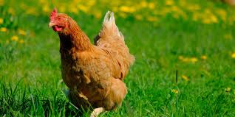**Kippen:** Kippen zijn voor in een voedselbos heel erg handig. Kippen hebben niet zo veel ruimte nodig, volgens meerde onderzoeken hebben kippen ongeveer 1.5 m2 per 4 kippen. Dus je kan makkelijk 12 of 16 kippen in je voedselbos hebben. Kippen produceren ook nog veel eieren, zo’n 5 eieren per week dus als wij 12 kippen hebben dan is dat 60 eieren per week. Een gezin eet niet 60 eieren per week, hooguit 10. Dat betekent dat je ongeveer 50 eieren per week kan verkopen. Wij hebben daarom ook voor in ons voedselbos 12 kippen die daar in gaan leven.

**Koeien:** Koeien zijn in een voedselbos handig omdat ze veel melk produceren, maar omdat wij maar 1 ha hebben kan het een groot probleem worden. Koeien hebben heel erg veel ruimte nodig. Een koe heeft 360m2 nodig om te kunnen leven en laat veel mest achter dat je moet opruimen. Het voordeel van dat mest is wel dat het heel erg vruchtbaar is en dat je daar goed planten en anderen gewassen kan lasten groeien. Een heel erg groot voordeel van een koe is dat hij 27 liter melk per dag produceert. Dat levert heel veel geld en producten op. Maar ondanks dat hele grote voordeel hebben wij besloten om geen koeien in ons voedselbos te hebben, want het kost te veel ruimte en we hebben maar rond de 1 ha.

**Schapen:** Schapen zijn in een voedselbos handiger dan koeien, want ze hebben een veel kleinere leefruimte nodig. Schapen hebben een hok van 6m2 nodig die overdekt is en een weide. Het voordeel is dat de weide geen 360m2 moet zijn maar 100m2 voor 1 schaap. Schapen kunnen ook veel producten produceren. Denk maar aan schapenmelk waar je boter en andere melkproducten kan van maken en een schaap geeft ook wol voor een trui of deken. Wij hebben gekozen voor 2 schapen, omdat wij het heel erg handig vinden als wij over de producten wol en melk bezitten.

# Planten, struiken en bomen

## Welke planten, struiken en bomen kunnen we op de ondergrond van ons voedselbos planten?

Bomen:

* Populieren
* Wilgen
* Appelbomen
* Perenbomen
* Eikenbomen
* beukenboom
* esdoorn

Struiken:

* Pieris
* Azalea
* Rhodoendron
* Sinesis

 planten:

* Actaea rubra-Christoffelkruid.
* Aardbeienplant
* Beukenhaag
* Salvia
* Corylopsis

## Welke planten, struiken en bomen zouden wij in ons voedselbos willen hebben?

**Azalea mollis-Bladverliezende rododendron**

Voordeel: De plant ziet er heel mooi uit.

Nadeel: neemt best veel ruimte in beslag voor een plant.

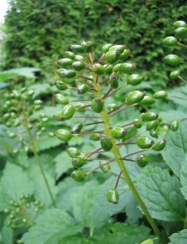Prijs: 5-30 euro

**Actaea rubra-Christoffelkruid**

Voordeel: Mooie kleur en kan goed in de bloei komen.

Nadeel: Wordt zo’n 70 cm lang.

Prijs: 4-10 euro

**Populieren**

Voordeel: Vangt veel wind op.

Nadeel: De boom wordt heel hoog en is duur.

Prijs: 180-220 euro

**Wilgen**

Voordeel: Goedde voedselbron voor insecten.

Nadeel: De wortels zijn heel erg groot.

Prijs: 60-80 euro

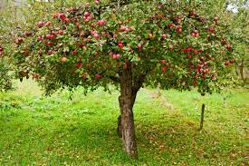**Appelbomen**

Voordeel: Levert fruit op.

Nadeel: Insecten en vogels gaan op het fruit af

Prijs: 40-100 euro

**Perenboom**

Voordeel: levert veel fruit op.

Nadeel: Gaan veel insecten op af.

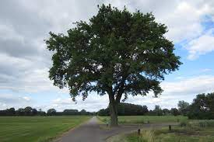Prijs: 140-180 euro

**Eikenboom**

Voordeel: Speelt een rol voor 800 diersoorten.

Nadeel: Laten veel bladeren over in de herfst.

Prijs: 180-220 euro

**Beukenboom**

Voordeel: Ziet er heel mooi uit.

Nadeel: Er komt weinig zonlicht doorheen.

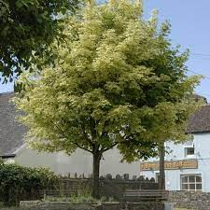Prijs: 120-140 euro

**Esdoorn**

Voordeel: Ziet er mooi uit.

Nadeel: Heel groot wortelstelsel

Prijs: 40-60 euro

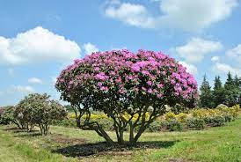**Rhodoendron**

Voordeel: Het felle roze ziet er in de lente mooi uit.

Nadeel: De wortels drogen snel uit.

Prijs: 40-100 euro

# Groentes

## Welke groenten/fruit zouden wij in ons voedselbos willen hebben?

**Tarwe:** Tarwe kunnen we heel goed gebruiken als groente in ons voedselbos. Van tarwe kan bijna het belangrijkste product maken namelijk brood. Maar tarwe kan niet zomaar gegroeid worden. Het duurt maanden om te groeien, maar dan heb je ook wel wat. Wij hebben ook gekozen om tarwe in ons voedselbos te hebben, want het is een van de handigste producten.

**Tomaten:** Tomaten hebben wij ook in ons voedselbos want het heeft niet zo veel ruimte nodig en je kan het heel erg makkelijk verbouwen. Het nadeel aan tomaten is dat het aan het begin nog kleine planten zijn en makkelijk weg kunnen waaien, maar daarom hebben wij wilgen die de wind tegenhouden.

**Aardappels:** In aardappels zitten veel koolhydraten en dat is super handig voor de voedingstoffen die een mens nodig heeft. Aardappels zijn makkelijk te planten en je kan de natuur het werk laten doen. Daarom hebben wij ook aardappels in ons voedselbos.

**Wortels:** Wortels zijn de laatste groenten die wij in ons voedselbos hebben. Wij hebben wortels gekozen want het is een makkelijke voedingstof en je kan het vrij makkelijk verbouwen.

**Aardbijen:** Als enig extra fruit naar appels en peren hebben wij voor aardbijen gekozen. Aardbijen hadden wel wat nadelen want we hebben een kas gemaakt want aardbijen kunnen niet zomaar in de vrij natuur leven. De aardbijen leven in een kas gemaakt van glas zodat zonlicht wel nog naar binnen komt.

# Sociaal wetenschappelijk onderzoek

Wij hebben ook een sociaal wetenschappelijk onderzoek gedaan om ons voedselbos te verbeteren. Wij hebben met hulp van een onderzoeksvraag en een enquête een onderzoek gestart.

## Onderzoeksvraag

Onze onderzoeksvraag is:

Waarom zou jij wel of niet in een voedselbos willen wonen?

## Kwalitatief/kwantitatief?

Ons onderzoek is een kwalitatief onderzoek, want wij willen data verzamen om ons voedselbos te verbeteren.

## Enquête

**Vraag 1:**

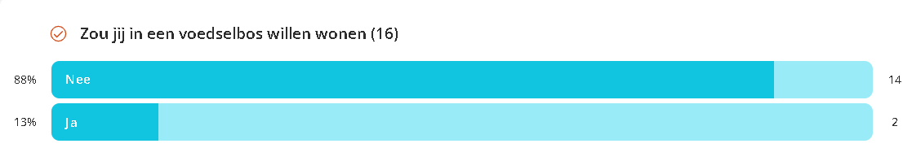

**Vraag 2:**

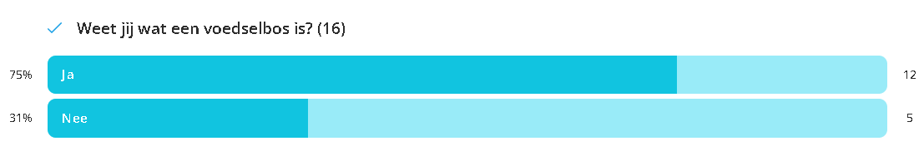

**Vraag 3**: Wat zou jij in een voedselbos willen hebben?

**Antwoorden**: Eten, kippen, planten, bomen.

**Vraag 4**: Zou jij naar een voedselbos komen als er een in Amstelveen stond?

**Antwoorden:** Vooral ja, maar ook paar keer nee**.**

**Vraag 5**: als je juist wel of niet in een voedselbos wilt wonen waarom?

**Antwoord:**

+ duurzaam

+ rustgevend

+- primitief

- niet hygiënisch

- niet veel variatie in je leven.

**Vraag 6:** Welke dieren zou jij in het voedselbos willen?

**Antwoorden:** Kippen, koeien, schapen

.

## Conclusie

De conclusie van het onderzoek is dat niet veel mensen in een voedselbos willen wonen, maar mensen weten wel wat een voedselbos. Veel mensen wouden ook kippen, koeien, bomen en planten in een voedselbos hebben wat wij heel erg logisch vinden. We hebben er van geleerd dat wij al in de goedde richting zaten en dat we alleen nog maar een paar dingentjes aan ons voedselbos hoeven te veranderen.

# Ontwerpen

## Eerste ontwerp

Ons eerste ontwerp was heel erg grof. We hadden eigenlijk geen idee wat waar moest, maar we wisten wel zeker dat het huis boven ging. Bij het water hadden we al een waterzuiveraar geplaatst en de groenten onder. Hier op deze foto zie je ook waar alle velden en groentes gingen. Het moeilijkste van deze schets was dat we niet echt goed wisten welke planten en bomen we in het voedselbos moesten zetten en daarom staan er ook op deze schets geen bomen en planten uitgebeeld.

## Tweede ontwerp

Ons tweede ontwerp was onze laatste stap tot de maquette. Hier hebben we groter en specifieker uitgewerkt. Maar je denkt dat deze schets een beetje op de maquette lijkt, maar toen we de maquette gingen maken hebben we heel veel omgegooid. De tarwe is van linksboven naar rechtsonder gegaan en de groentes op de plek van de tarwe.

## Maquette

De maquette is heel erg goed gelukt. We hebben alles heel erg precies en op maat gemaakt. Je ziet wel op de linker foto dat het er iets anders uitzag op de schets dan de maquette. We hebben aan de onderkant tarwe en aardappelen. Daarboven de peren en appelbomen en boven de aardappelen de aardbeien in een kas, want aardbeien kunnen die goed tegen de omstandigheden van de natuur. Naast de aardbeien staat de waterzuiveraar voor schoon drinkwater. De groentes staan naast de wilgen om de wind tegen te houden zodat de groentes niet wegwaaien. De schapen hebben we naast het woongebied gezet omdat we dan makkelijk de dieren in de gaten kunnen houden als er iets mis is met de dieren.

# Nawoord

In dit project hebben wij veel geleerd over een voedselbos. We hebben een creatieve kant gehad met het maken van een maquette en een onderzoekkant van het onderzoek wat een voedselbos is en waarvoor je het moet gebruiken. Wij vonden dit project leuk om te maken en dan vooral het bouwen en ontwerpen van een maquette.

# Bronnen

[Voedselbos - Kwekerij Arborealis | Wat is een voedselbos ?](https://www.voedselbos.eu/voedselbos/wat-is-een-voedselbos.html)

[Wat is een voedselbos en waar ligt het? | IVN](https://www.ivn.nl/afdeling/zeewolde/wat-is-een-voedselbos-en-waar-ligt-het?gclid=Cj0KCQiA7bucBhCeARIsAIOwr--tooKun1UJZ6PsQoVMTwnvjIzzrR-K1DjqCgKtWKBQ-mC5lq49V1EaAnGyEALw_wcB)

[Wikipedia, de vrije encyclopedie](https://nl.wikipedia.org/wiki/Hoofdpagina)

[Meet je voedselbosoogst! - Stichting De Lynx](https://www.stichtingdelynx.nl/meet-je-voedselbosoogst/?gclid=Cj0KCQiA7bucBhCeARIsAIOwr--fC31qTa9iDQqd-vGBAQ7ovM1cMT63wGAlOM4cu9hpyqkZmCrXFBkaAvW_EALw_wcB)

Uit deze bronnen hebben wij de meeste informatie gehaald. De plaatjes komen van het opzoeken van de plant/boom/struik en de foto’s van de ontwerpen hebben wijzelf gemaakt.